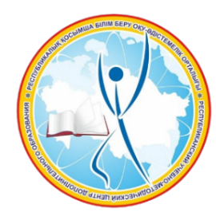
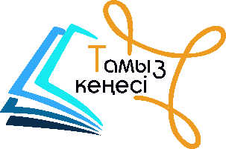


г. Астана 16 августа 2024 г.

Пресс-релиз

Республиканский учебно-методический центр дополнительного образования Министертсва просвещения Республики Казахстан проводит Республиканскую секцию педагогов дополнительного образования детей «Дополнительное образование – ступенька к самосовершенствованию» 16 августа 2024 года в онлайн формате.
Целью Секции является обсуждение и внедрение эффективных методик и программ дополнительного образования, направленных на развитие компетенций будущего у детей и подростков.
В работе Секции примут участие представители Министерства просвещения, 1 600 педагогов и руководителей организаций дополнительного образования, координаторов дебатного движения, самоуправления.
В условиях стремительного технологического прогресса и социальных преобразований развитие компетенций будущего у подрастающего поколения становится приоритетной задачей образовательной системы. Дополнительное образование играет особую роль, предоставляя уникальные возможности для формирования навыков, которые помогут детям и подросткам успешно адаптироваться к будущему. Навыки критического мышления, креативности, цифровой грамотности и социальной ответственности становятся неотъемлемой частью образования, готовя детей к жизни в условиях непрерывных изменений.
В рамках секции эксперты, педагоги и представители образовательных организаций обсудят передовые методики и программы, направленные на всестороннее развитие детей.
На предстоящей конференции спикеры выступят с рядом важных тем, отражающих современные вызовы и потребности в дополнительном образовании детей. Среди них будут обсуждаться такие аспекты, как «Трансформация дополнительного образования в условиях новой цифровой экономики», где речь пойдет о необходимости адаптации учебных программ и методик к быстро меняющемуся технологическому окружению. «Генеративные нейросети: как разнообразить занятия в кружках» - это тема, которая подчеркнет возможности использования передовых технологий для улучшения качества образовательного процесса и привлечения детей к науке и технике. «Критическое мышление через дебаты: подготовка детей к будущему» обсудит значимость развития аналитических навыков у учащихся, что необходимо для успешной адаптации в условиях быстро меняющегося мира. «Театр как средство формирования ключевых компетенций в социализации детей и подростков» подчеркнет роль творческих и социальных аспектов образования в развитии личности и социализации молодежи. «Развитие навыков soft skills у детей и подростков через систему дополнительного образования на примере работы Дворца творчества школьников г. Усть-Каменогорск» - тема, которая покажет, как важно развивать социальные навыки, такие как коммуникация, лидерство и сотрудничество, через инновационные подходы и методики дополнительного образования и многие другие темы.
Секция станет платформой для обмена знаниями и опытом среди педагогов дополнительного образования, что поможет улучшить качество образовательного процесса и обеспечить детям возможности для всестороннего развития. Участники получат возможность обсудить современные вызовы и найти решения, которые помогут детям быть успешными в будущем.
Республиканская секция «Дополнительное образование – ступенька к самосовершенствованию» в рамках Августовской конференции станет важным шагом в совершенствовании системы дополнительного образования. Обсуждение и внедрение новых подходов и методик поможет педагогам более эффективно развивать компетенции будущего у детей, обеспечивая их успешное развитие и подготовку к жизни в современном мире. Эта секция станет значимым вкладом в создание образовательной среды, отвечающей вызовам и потребностям будущего.
По итогам работы Секции участники выработают итоговые рекомендации, которые будут размещены на сайте www.ziyatker.org для просмотра в свободном доступе.
За дополнительной информацией обращаться по телефону: +7 (7172) 64 75 94; e-mail: info.do@list.ru.

